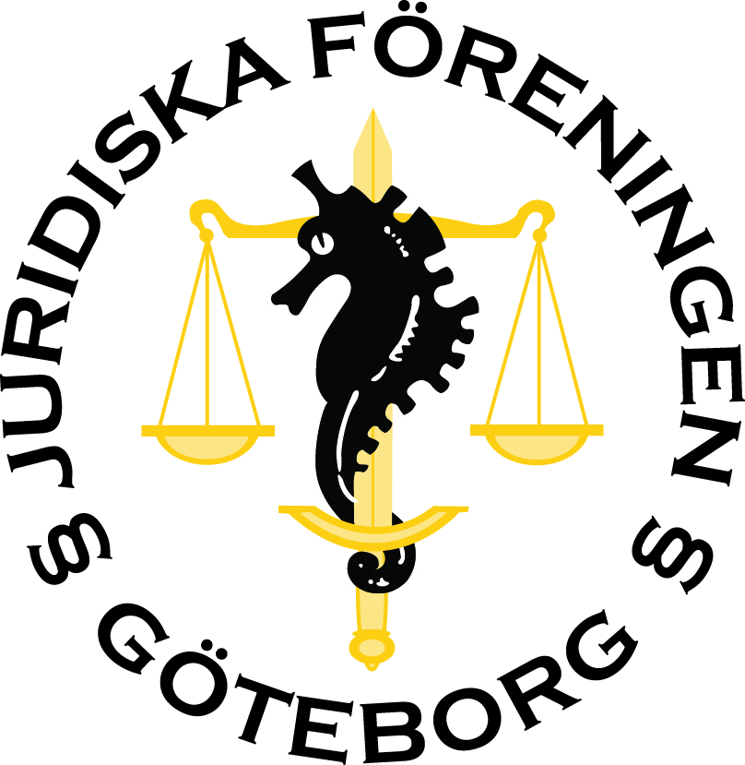

Dagordning styrelsemöte 18/11 - 2019
- Mötets öppnande
Mötet förklaras öppnat.
- Närvarande ledamöter
Christoffer Isaksson
Mathilda Kronér
Alice Persson (lämnade mötet efter § 12)
Marcus Ljungberg (lämnade mötet efter § 12)
Elvira Persson
Jesper Ågren
Victor Carlén
Matthias Jonsson
Josip Ladan
Maria Ipek (kom efter halva mötestiden)
- Val av mötesordförande
Mathilda Kronér väljs till mötesordförande.
- Val av mötets sekreterare
Marcus Ljungberg väljs till mötets sekreterare.
- Val av justerare
Alice Persson och Matthias Jonsson väljs till justerare.
- Fastställande av dagordning
Styrelsen beslutar enhälligt att ändra dagordningen med följande ändringar:
- Den ursprungliga §13 om ”Ekonomiskt bidrag till Humjur stryks”.
- Den ursprungliga § 12 om ”Föreningens ekonomiska situation” flyttas upp och blir § 8 istället.
- Varvet runt
Näringslivsansvariga (Elvira Persson): Fixat inför Stockholmsresan.
Jobbar även med att fylla upp platserna till eventet med PWC.
Ordförande: Varit en del efterarbete med balen.
Har även fixat inför överlämningsresa.
Samt arbetat inför årsmötet.
Har också varit på IR-möte. Pratade om den nya juridiska tjänsten Juno bland annat.
Chefredaktör Rättstrycket: Ska ha redaktionsmöte inom kort. Ska sätta igång arbetet för att hinna klart med ett nytt nummer innan jul. Tema för numret är bestämt.
Kassör: Reviderat budgeten och gått igenom det ekonomiska läget inför årsmötet.
Idrottsansvarig: Har pratat med juriststudenten från Lund som hade planer på att arrangera en paddel-turneringen i Stockholm för juriststudenter. Alla svenska JF-föreningar har hittills visat intresse.
Evenemangsansvariga: Haft mycket arbete med balen givetvis.
Julbordet är den 13 december så håller på med det sista arbetet inför det.
Ska även ha en beerpongturnering den 4 december.
Sekreterare: Arbetat med den nationella delen av SJM till nästa år.
Vice ordförande: Fixat med balen.
Bokat tåg och hotell till Stockholm där det är bal till helgen.
Har även planerat inför överlämningsresan.
- Föreningens ekonomiska situation
Alice har gått igenom föreningens ekonomiska situation och reviderat budgeten. Kassören går igenom vilka revideringar som har skett samt varför dessa poster har reviderats. Styrelsen beslutar enhälligt att godkänna den föreslagna revideringen av budgeten.
- Valberedningens ordförande
Jesper Ågren föreslås bli valberedningens ordförande för nästa år. Styrelsen beslutade enhälligt att godkänna att Jesper föreslås bli valberedningens ordförande, vilket kommer att föreslås på det kommande årsmötet.
- Ändring av stadgar
Styrelsen kommer att förslå en ändring av stadgarna på årsmötet. Den föreslagna ändringen går ut på att studenter som tagit studieuppehåll, som är inte är förenad med villkor för att få börja igen, ska få rösta på årsmötet. Den föreslagna ändringen innebär i praktiken ingen ändring utan endast ett förtydligande angående om JF-medlemmar med studieuppehåll ska få rösta på mötet eller inte.
- Arbetsfördelning årsmöte + utfrågning
Ordförande går igenom regler för årsmötet och utfrågningen samt hur vi ska göra.
Utfrågningen
Matthias, Mathilda och Elvira ansvarar för fika till utfrågningen.
Vi i styrelsen förväntas komma med relevanta och välgrundade frågor på utfrågningen, inga personangrepp eller liknande.
Årsmötet
Alice, Jesper och Marcus ansvariga för fikat till årsmötet.
Röstlängdsansvarig är Maria, Emelie och Elvira.
Marcus är mötessekreterare.
Mathilda ansvarar för röstningsförfarandet.
Christoffer och Gabriela ansvarar för medlemsregister.
Love Josefsson kommer att föreslås vara mötesordförande.
- Humjurdagen
JF ska medverka på Humjurdagen, Alice ansvarar för att göra ett schema.
- Ansökan om bidrag ur JF-fonden (Victor Carlén tog över som mötessekreterare)
FemJur har skickat in en äskan ur jf-fonden på 3000 kr för luncher till Humjur-dagen. Styrelsen beviljar 2000 kr.
- Firom
Marskalkerna ska göra en ny firom. De undrar om vi vill ha med ordförande-sången eller någon annan sång i den nya firom. Vi svarade att vi inte är intresserade av att lägga till någon sång.
- Övrigt
Jesper och Marcus ska omedelbart efter mötet städa jf-kylen efter att det runnit rödbetssaft i kylen från tilltugget vid förminglet till balen. Styrelsen beslutar detta enhälligt.
- Nästa möte
Nästa möte hålls den 3 december 08.00-10.00.
- Mötets avslutande
Mötet förklaras avslutat.

